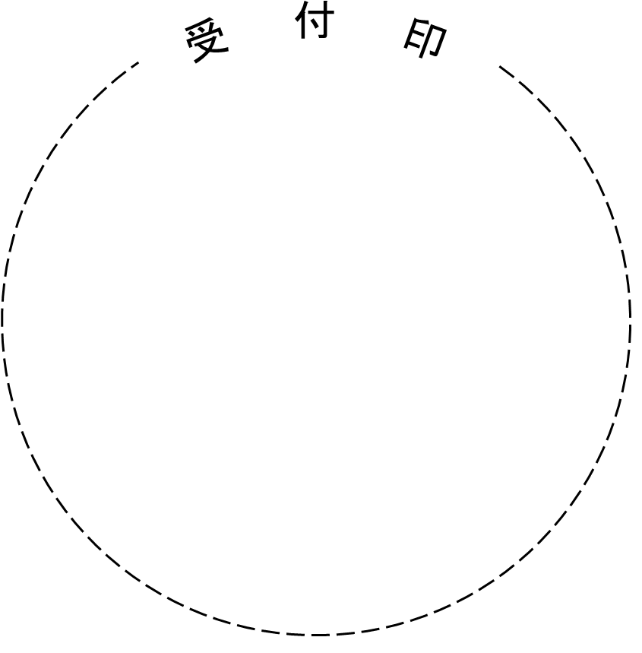
固定資産課税台帳 縦覧・閲覧・証明書交付 申請書
三次市長 様
◎窓口に来られた方（申請者） |  |  |  | 申請日 | 年 月 日
住所 |  |  | フリガナ
 |  |  | 名前
 | 電話番号 |  |  | 生年月日 | 年 月 日
◆資産の所有者（申請者が所有者本人でない場合は必ずご記入ください。）
住所 |  | フリガナ |  |  | 申請者との  続柄
 |  | 名前
 | ☐ 共有分も含む |  | 生年月日 | 年 月 日

住所 |  | フリガナ |  |  | 申請者との  続柄
 |  | 名前
 | ☐ 共有分も含む |  | 生年月日 | 年 月 日
※申請者が代理人の場合，委任状が必要です。
★必要な証明に☑及び○をつけてください。
証明書交付 | 証明種別 |  | 対象年度 | 使用目的 | 物件 |  | 必要数
 | ☐ 評価証明書 |  | 年度 | 登記申請・訴額算定・その他 | 全部 ・ 一部 |  | 各 通
 | ☐ 公課証明書 |  | 年度 | 訴額算定 ・ その他 | 全部 ・ 一部 |  | 各 通
 | ☐ 資産証明書 |  | 年度 | 資産管理 ・ その他 | 全部 ・ 一部 |  | 各 通
 | ○物件が一部の場合は下にご記入ください。
 | 資産区分（☑を記入） |  | 所在地番 |  |  | 家屋番号
 | ☐ 土地 | ☐ 家屋 | 三次市
 | ☐ 土地 | ☐ 家屋 | 三次市
 | ☐ 土地 | ☐ 家屋 | 三次市

台帳閲覧 | ☐ 固定資産課税台帳（名寄帳） |  |  |  | 閲覧 ・ 交付
 | 必要な年度 | 閲覧・交付の目的 |  |  |  | 必要数
 | 年度 | 登記申請 ・ 確定申告 ・ その他 |  |  |  | 各 通
 | ☐ 土地図面の閲覧（土地の所在地番を下に記入してください。） |  |  |  | 閲覧 ・ 交付
 | 三次市 |  | 縮尺 | 500・1000・1500・2000 |  | 各 通
 | 三次市 |  | 縮尺 | 500・1000・1500・2000 |  | 各 通
 | 三次市 |  | 縮尺 | 500・1000・1500・2000 |  | 各 通

課税課処理欄（ここには何も記入しないでください。）
（HP用）
窓口担当者／出金確認者 |  | ／ | レシート番号 |  | 証明手数料 | 円
本人確認 | １点（顔写真付き） |  | ２点 |  | 交付手数料 | 円
 | □ 運転免許証  □ 個人番号カード  □ 旅券  □ 在留カード  □ その他（ ） |  | □ 健康保険証 □ 社員証  □ その他（ ） |  | 閲覧手数料 | 円
 |  |  |  |  | 合 計 | 円
 |  |  | パートナー
 |  |  | □ 宣誓書受領カード  □ その他（ ） |  | 預かり | 円
 |  |  |  |  | おつり | 円
証明書番号 |  |  |  |  | キャッシュレス | □

申請者が代理人の場合は「委任状」が必要です

委任状

年 月 日

三次市長 様

代理人 | 住所
 | 名前

上記の者を代理人として，次の交付申請を委任します。

☐ 評価証明書 | 通
☐ 公課証明書 | 通
☐ 資産証明書 | 通
☐ 無資産証明書 | 通
☐ 課税台帳(名寄帳)の閲覧及び交付 | 通
☐ 住宅用家屋証明書 | 通
☐ その他（ ） | 通

委任者 | 住所
 | 名前 |  | ㊞
 | 電話番号

